Tisdagskonfirmand
2020 – 2021
IRL – Konfa handlar om ditt liv

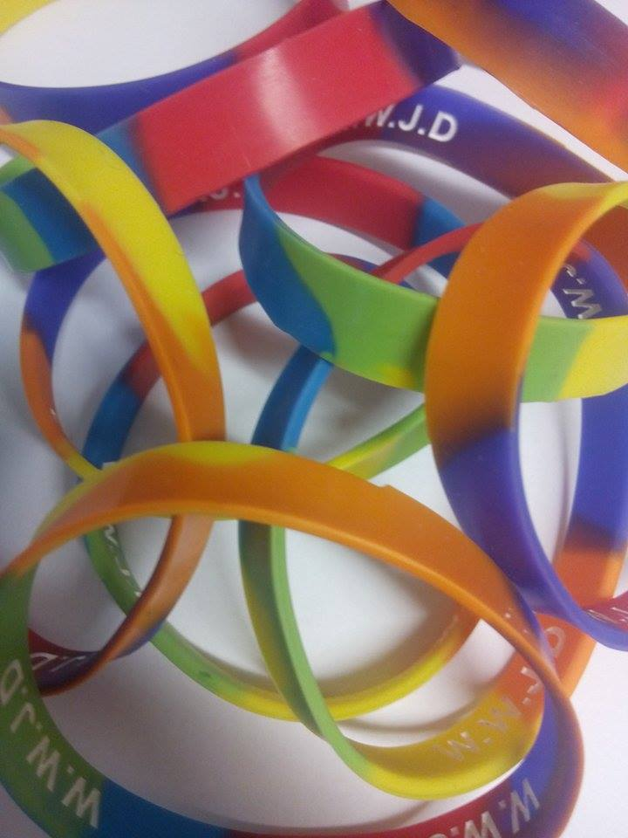

”Det bästa året i mitt 14-åriga liv!”
Nu börjar Ditt konfirmandår. Tillsammans träffar vi nya vänner, åker på läger, och har roligt.

Vi funderar över livet, det som är roligt, svårt, skrämmande, inspirerande och livsavgörande.

Vi pratar om Jesus, gudstjänst och vad som står i bibeln

och om hur det är att vara tonåring i dag, här och nu.

VÄLKOMMEN
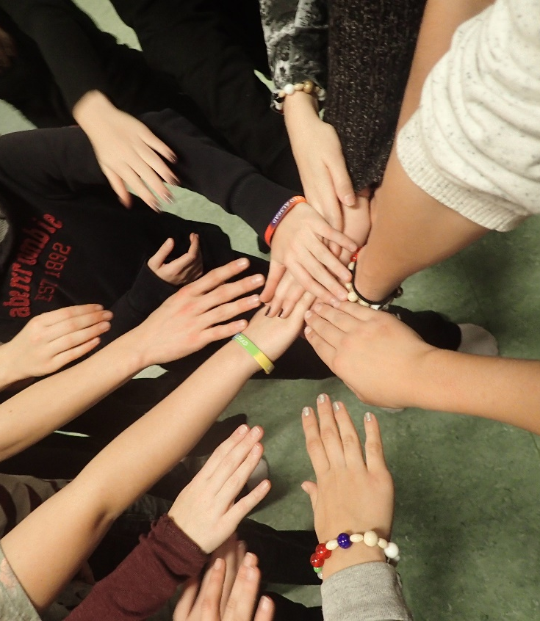
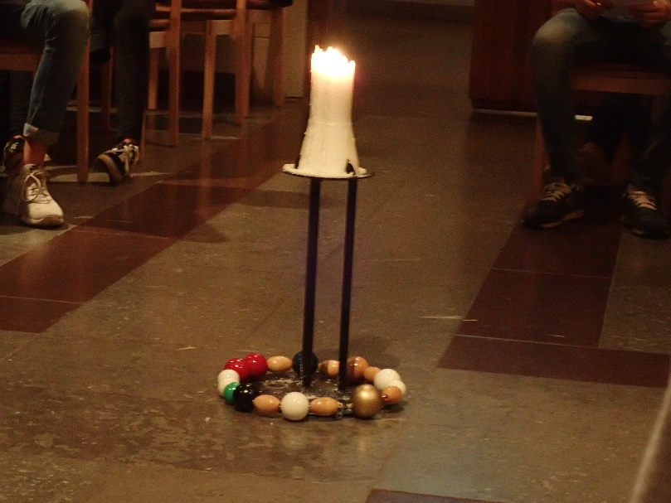
Tisdagsgruppen 2020 - 2021 träffas under läsåret:
Vi börjar tisdagen 22 september i Älvsborgs församlingshem, kl. 16:00

Sedan träffas vi varje tisdag under skolterminerna kl 16:30-19:00.
Det kommer finnas fika framme, kl. 16:00- 16.20

Träffarna avslutas varje tisdag med att vi firar veckomässa 18.30 i Älvsborgs kyrka. Mässan är klar ca 19.00
Efter veckomässan är man även välkommen att vara med i församlingens ungdomsgrupp som träffas kl 19:00 på tisdagar.

Gruppen kommer att bli två fasta grupper, samma tider, samma kursplan men två olika ledarteam.
Vilken grupp du tillhör får du veta på Kick-offen
Ledare för grupperna är
Grupp 1: Präst
Ingrid Svensson, tel. 031 731 64 98, 0737 70 47 05
ingrid.svensson2@svenskakyrkan.se

Församlingspedagog
Maria Högberg, tel. 031 731 64 92, 0737 73 67 20
maria.a.hogberg@svenskakyrkan.se

Grupp 2: Präst
Anna Veres, tel. 031 731 87 13, 0730 711644
anna.veres@svenskakyrkan.se

Församlingspedagog
Karin Bergenheim, tel. 031 731 87 08, 070 461 04 92.
karin.bergenheim@svenskakyrkan.se

Att gå i kyrkan
Under konfirmandåret så ska man förutom veckomässorna med gruppen gå på 10 gudstjänster i kyrkan, man väljer själv när man ska gå. När man är på en gudstjänst så ska man skicka en selfie/foto via sms till för grupp 1: Maria 0737 73 67 20, grupp 2: Karin 070 461 04 92.
Föräldramöte
Vi kommer att ha ett föräldramöte någon gång i oktober i god tid innan vårt läger.
Temadagar och läger
Temadagar för alla församlingens konfirmander:
Advent och jul (om det funkar utifrån Corona)
Söndagen den 22 november 2019 kl. 14.00 – 19.00 i Älvsborgs kyrka och församlingshem.
Stilla veckan och påsk 28 mars
Söndagen den 28 mars 2021 kl. 14.00 -19.00 i Älvsborgs kyrka och församlingshem.
Konfirmandläger 24 okt – 28 okt 2020
Vi åker på läger till Flämslätt som är Skara stifts stiftsgård och ligger mellan Skara och Skövde. Vi kommer att åka hyrd buss båda vägarna.

Bussen går från Hagens Prästgård, nedanför Älvsborgs kyrka. Samling kl. 8.45 på lördagen och hemma igen ca kl. 17.30 på onsdagen.
På Flämslätt kommer vi att bo i fyrbäddsrum.

Du skall ta med dig: kläder för fem dagar, toasaker, pyjamas och nallen, skor och jacka så att Du kan vara ute, gärna inneskor, lakan (eller sovsäck, underlakan och örngott) träningskläder (vi har halltid varje dag), frälsarkrans, bibel, papper & penna.

Det finns inga stora chanser att göra slut på pengar på Flämslätt – eventuellt godis är bäst att ta med från Göteborg.
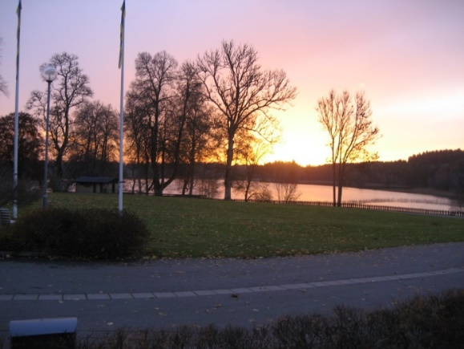
Konfirmation
Tisdagsgruppen firar konfirmationsmässor lördagen den 8 maj 2021 i Älvsborgs kyrka.

Gudstjänster och andakter
En viktig del av konfirmandåret är att få vara med och fira och skapa olika former av gudstjänster och andakter.
När gruppen träffas har vi olika små enkla andakter, ibland ledda och planerade av ledarna ibland av konfirmanderna. Varje konfaträff avslutas med att vi firar veckomässa i Älvsborgs kyrka tillsammans med församlingen.
Under året väljer vi ut ett antal söndagsgudstjänster där vi går gemensamt på söndagens gudstjänst. Till de gudstjänsterna är vi som grupp med och bidrar med olika delar av gudstjänsten.
I Älvsborgs församling är det alltid högmässa söndag kl. 11.00 och veckomässa tisdag 18.30.

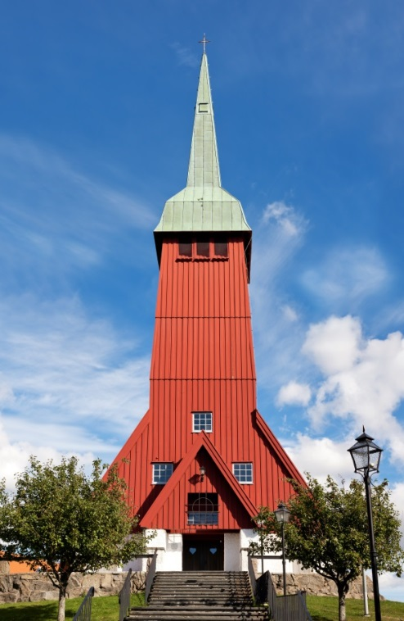
Kyrkans Unga och Ungdomsgruppen
Kyrkans Unga träffas de flesta tisdagar kl. 18.30 – 21.00. Några av träffarna kommer att vara en del av vårt konfaprogram – övriga är man alltid välkommen till. Som IRL-konfirmand SKALL du komma tisdagen den 29 september och 6 oktober, halva gruppen varje gång, sedan väljer du själv ytterligare två tisdagar då du stannar på ungdomsgruppen.

Träffarna innehåller sådant vi skall jobba med i konfagruppen.
Programmet övriga gånger skapar vi tillsammans; lekkvällar, filmkvällar, sång och musik, fika, prat om viktiga frågor eller vad som kommer upp.

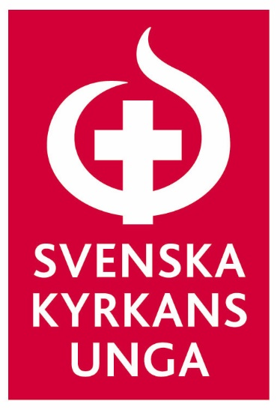
Ungdomsgruppen är också en del av Svenska Kyrkans Unga i Älvsborg. Följ gärna Kyrkans Unga på Facebook; Svenska Kyrkan i Älvsborg och på Instagram; skualvsborg
I huvudet på en tonåring!
TISDAGEN 17 november 2020 kl. 17.00 träffar alla församlingens konfirmander Mia Börjesson.
Klockan 19.00 samma dag 17/11 är sedan alla målsmän inbjudna att höra samma sak i lite mer vuxentappning.
Mia är i grunden socionom och fältassistent och arbetar sedan många år som föreläsare och coach för både ungdomar och vuxna som möter ungdomar. Hon pratar positivt om att vara pilot i sitt eget liv och vad det kan innebära både för tonåringar och vuxna i deras närhet.

